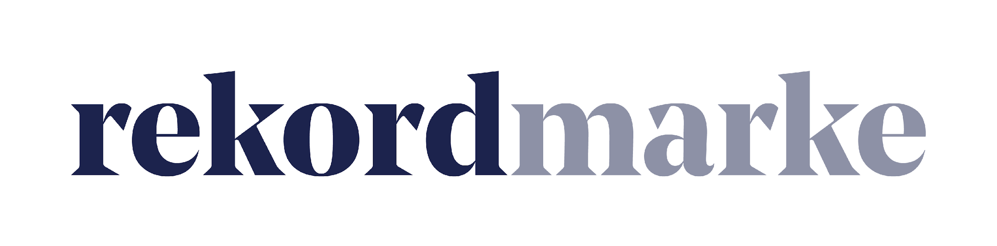

P R E S S E M I T T E I L U N G

Kampagnenplan 2021: Budgets, Strategien und Marketingmaßnahmen auf einen Blick

Ob im Büro oder Home Office: Ein durchdachtes Planungstool erleichtert die Zusammenarbeit – auch mit virtuellen Teams

Leipzig, im November 2020 – Wer jetzt die Marketingplanung fürs neue Jahr startet, muss nicht nur über Budgets, Ziele, Strategien und passende Maßnahmen entscheiden. Bei der Planung spielt auch mit, ob sich im kommenden Jahr der Trend zum Home Office fortsetzt und weniger Mitarbeiter-Meetings und persönliche Absprachen stattfinden werden. Mit einem Kampagnenplan, auf den alle zugreifen können, egal von wo aus sie arbeiten, sind Verantwortliche auf der sicheren Seite: Hier werden alle wichtigen Daten zu den geplanten Marketing-Aktivitäten inklusive der Zuständigkeiten festgehalten und laufend aktualisiert. Das kann einfach in einem kostenlosen Tool dargestellt werden wie z.B. einer Google-Tabelle, auf die alle Beteiligten jederzeit Zugriff haben. Budgets lassen sich so zielgerichtet einsetzen und Teams unkompliziert koordinieren. Die Experten der Leipziger Agentur rekordmarke arbeiten seit Jahren mit Kampagnenplänen und haben Tipps für eine einfache Umsetzung zusammengestellt. Auf ihrer Website bieten sie zudem einen Beispielplan für 2021 zum Download an.

Ziele und Strategien definieren

Am Anfang steht die Definition eindeutig messbarer Ziele mit einem festgelegten Zeithorizont, also z.B. „Der Umsatz soll im ersten Quartal um 10% gesteigert werden“. Qualitative Ziele wie der Aufbau von Marke und Image stärken zusätzlich das Branding. Auch wenn in 2020 vieles anders lief als gewohnt: Eine Analyse der Vorjahreswerte ist die Grundlage für eine realistische Planung. Webanalyse-Tools wie das von rekordmarke entwickelte GITCOR-Prinzip helfen dabei, Informationen z.B. über Website-Besucher auszuwerten. GITCOR steht für: Ziele setzen (Goals), Indikatoren definieren (Indicators), Daten sammeln (Tracks), Fortschritte prüfen (Check), Optimieren (Optimize) und Nachjustieren (Readjust).
Auf der Basis von Zielsetzung und Auswertung der Vorjahresergebnisse lässt sich eine Strategie fürs kommende Geschäftsjahr entwickeln. Im Kampagnenplan sollte dann abgebildet werden, welche Kampagnen auf welchen Marketingkanälen für welche Zielgruppe angesteuert werden – jeweils mit dem geplanten Budget.

Detaillierte Planung mit Kampagnenstammblättern

Jede Kampagne wird mit den jeweils geplanten Maßnahmen und anstehenden Arbeiten im Detail festgehalten. So haben Team-Mitglieder jederzeit ihre erledigten und anstehende Aufgaben im Blick. Verantwortliche erkennen zudem schnell, wenn eine Kampagne nicht wie erwartet läuft, und können ohne Zeitverlust gegensteuern.

Neben Ziel und Zeitraum, den Zielgruppen, einer Beschreibung der Kampagne und den Beteiligten sollten Kampagnenblätter auch folgende Informationen erhalten:

- Kampagnenmaterial
- Kampagnen-Landingpage
- Kampagnenparameter
- Kampagnenauswertung

Dazu kommen Informationen zum eingesetzten Marketing-Mix, beispielsweise die Verantwortlichen, das Budget, Meilensteine, Aufgaben, Tracking.

„Wichtig ist, dass der Kampagnenplan laufend aktualisiert wird“, erklärt Claudia Baacke, Brand Director von rekordmarke. „Dann wird er ein unverzichtbarer Teil des Marketingprozesses, der die Planung und Steuerung deutlich erleichtert. Budgets lassen sich zielgerichtet einsetzen und alle Team-Mitglieder sind auf dem gleichen Informationsstand – unabhängig davon, ob sie im Büro oder zu Hause arbeiten.“

Auf der Website von rekordmarke finden Interessierte einen kostenlosen Beispielplan für 2021:
https://www.rekordmarke.de/blog/kampagnenplan-2021/

Über rekordmarke
Rekordmarke hat sich auf nachhaltiges Digital Brand Performance Marketing spezialisiert. Im Fokus steht die enge Verknüpfung aus strategischer Markenführung und digitaler Performance für innovative Marken. Das Leistungsspektrum reicht von der Online Marketing Strategie über das Kampagnenmanagement bis hin zum Controlling und Reporting. Hierüber werden die e-Commerce-Umsätze der Kunden performant und nachhaltig entwickelt, passgenaue Kundenkontakte generiert und höchstmögliche Markenbekanntheit erreicht. Als Marketing as a Service Agentur integriert rekordmarke erfolgsabhängige Komponenten und bietet darüber hinaus auch Online Marketing Beratung und Coachings an. Die Experten von rekordmarke engagieren sich für den Nachwuchs und leiten als Dozenten diverse Kurse an Akademien. Rekordmarke ist seit 2016 als eigene Marke der mellowmessage GmbH aktiv und Teil eines starken Netzwerks.

Unternehmenskontakt:
Claudia Baacke
rekordmarke – eine Marke der mellowmessage GmbH
Härtelstr. 27
04107 Leipzig
E-Mail: claudia.baacke@rekordmarke.de
Tel: 0341 – 140 655 – 26

Pressekontakt:
Andrea Weinholz
Weinholz Kommunikation
Plinganserstr. 59
81369 München
E-Mail: andrea@weinholz.org
Tel: 089 -24 24 16 95

